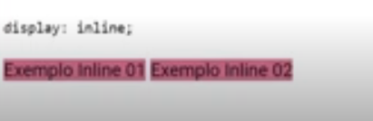

Repara que aqui ele vai ocupar somente o espaço dele, e logo depois ele inicia outro.

Atenção, não podemos adicionar altura e largura em um display inline, ele vai ignorar.

Um exemplo usando a margin



Repara que ele só aplica nas laterais.



Padding também é a mesma coisa.



Agora forçando para ser um display inline

Repara o P ocupando toda a linha

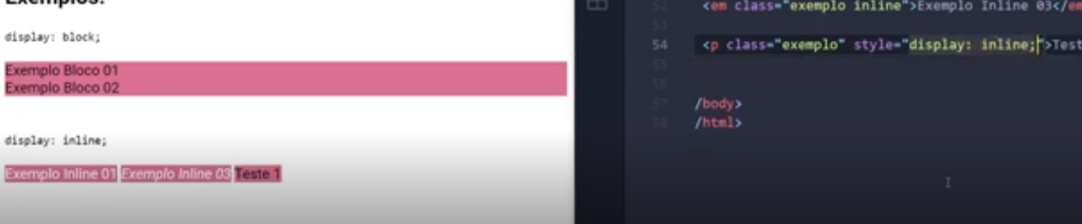

Agora dessa forma o display passa a ser inline